Tilki Kitap Tanıtım Bülteni
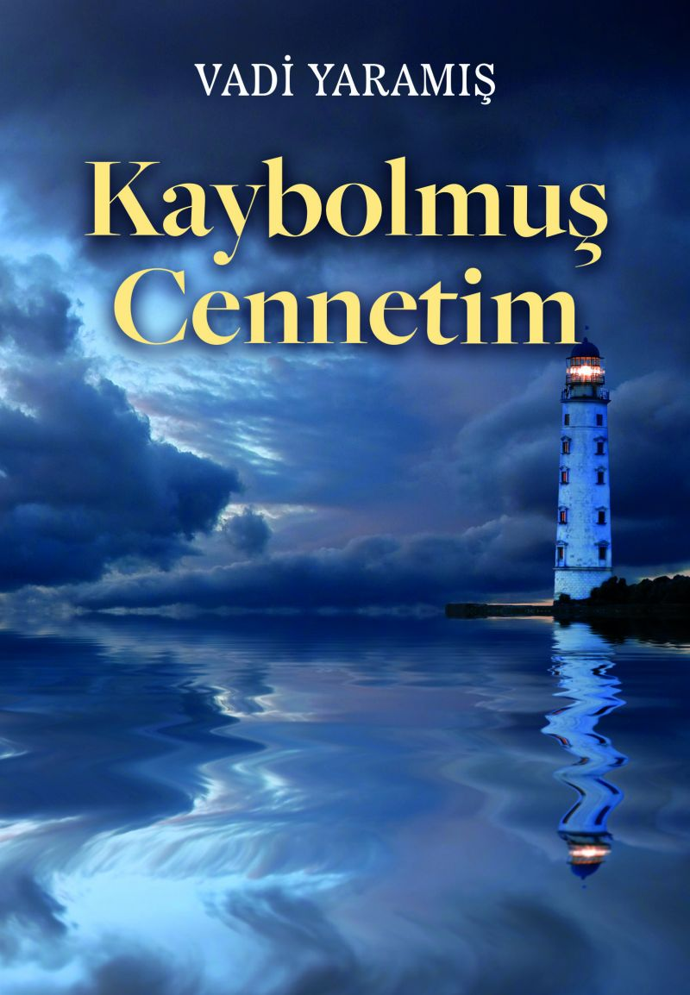 | Eser Adı: Kaybolmuş Cennetim  Yazar Adı: Vadi Yaramış  Tür Serisi: Şiir/Edebiyat  Cilt Bilgisi: Amerikan Cilt  Kitap Dili: Türkçe  İç Sayfa: 2. Hamur Enso/Holmen Siyah Beyaz 60 gram  Kapak: Kuşe/Amerikan Bristrol Amerikan Cilt 200-300 gr  Selefon Türü: Mat Selefon  Basım Tarihi: 2023  Sayfa Sayısı: 164  Kitap Boyutları: 135 X 195 mm  ISBN No: 9786256433564  Etiket Fiyatı: 272,00 TL  Editör Görevlisi: Ahmet Güler  Son Okumacı: Tuğba Ünlüer  Mizanpajcı: Yasemin Er  Kapak Grafikeri: Yasemin Er
Kitap Tanıtım Yazısı : (Arka Kapak)

Nedir bu sevdanın anlamı?
Bu kelimelerin toplanıp toplanıp senden bahsetmesinin sebebi nedir?
Ne uğruna, kimin için yazıyorum bunları?
Bütün bu sorular birleşip bir cevap arıyor yaşananlara.
Farkındalar; kandırıldığımı görüyorlar, hatalarımı yüzüme vuruyorlar.
Ben ise doğru olanı yazıyorum.
Senin için
Ne gözlerin,
ne de dudakların; bunların hepsi saçının bir teli için
Bugün seni
Kaybolmuş Cennetim' olarak anacağım.
Kitabın detay sayfasına buradan ulaşabilirsiniz :
https://tilkikitap.com/kitaplar/kitap-baski-vadi-yaramis-kaybolmus-cennetim-3380.html
Tilki Kitap



